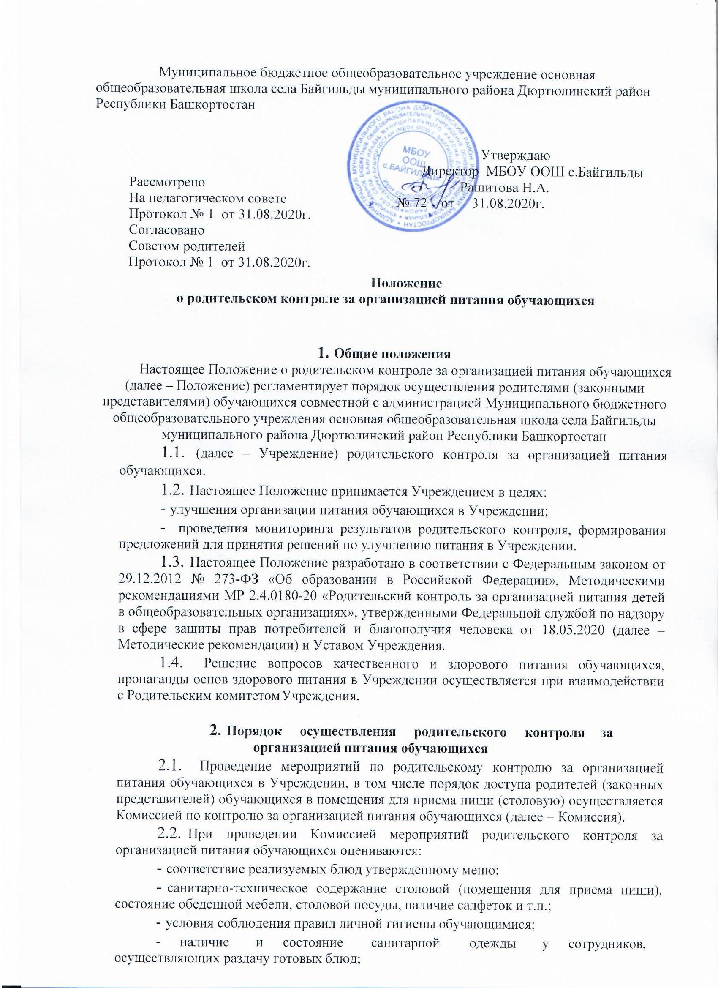
объем и вид пищевых отходов после приема пищи;
- наличие лабораторно-инструментальных исследований качества и безопасности поступающей пищевой продукции и готовых блюд;
- вкусовые предпочтения детей, удовлетворенность ассортиментом и качеством потребляемых блюд по результатам выборочного опроса детей с согласия их родителей или иных законных представителей;
- информирование родителей (законных представителей) и детей о здоровом питании.
  - Комиссией могут осуществляться иные мероприятия родительского контроля за организацией питания обучающихся в рамках действующего законодательства РФ.
  - Комиссия осуществляет родительский контроль за организацией питания обучающихся согласно Плану (графику) мероприятий родительского контроля за организацией питания обучающихся (далее – План (график) мероприятий) (Приложение 2). Указанный План (график) включает мероприятия, указанные в п. 2.2 настоящего Положения.
  - Организация родительского контроля (работа Комиссии) может осуществляться в форме анкетирования и опроса обучающихся и родителей (законных представителей) обучающихся (Приложение 1 и 2 Методических рекомендаций).
  - Итоги проведенных мероприятий и проверок оформляются Комиссией в форме протокола и (или) акта (Приложение 1). Протоколы/ акты сдаются Комиссией для хранения заместителю директора по воспитательной работе.
Дата проведения мероприятий и проверок заносятся секретарем Комиссии в Журнал посещения родительского контроля (Приложение 5).
Протоколы/ акты, журнал хранятся в Учреждении согласно номенклатуре дел.
  - Итоги проверок обсуждаются на общеродительских собраниях (родительских собраниях) и могут явиться основанием для обращений в адрес администрации Учреждения и (или) оператора питания.

Комиссия по контролю за организацией питания обучающихся
  - Комиссия является постоянно-действующим коллегиальным органом Учреждения для рассмотрения основных вопросов, связанных с организацией питания обучающихся.
  - В состав Комиссии входят не менее 3 родителей (законных представителей) обучающихся и не менее 2 представителя администрации Учреждения.
  - Родители (законные представители) обучающихся включаются в состав Комиссии на основании представления Родительского комитета (членами Комиссии могут быть как непосредственные члены Родительского комитета, так и родители (законные представители) обучающихся не являющиеся членами Родительского комитета) (Приложение 3).
  - Персональный и численный состав Комиссии утверждается приказом директора Учреждения.

  - Комиссия осуществляет свою деятельность в соответствии с действующим законодательством, Методическими рекомендациями, Уставом Учреждения и настоящим Положением.
  - Деятельность членов Комиссии основывается на принципах добровольности участия в его работе, коллегиальности принятия решений, гласности.
  - Для осуществления возложенных функций Комиссии предоставлены следующие права:
- контролировать в Учреждении организацию и качество питания обучающихся;
- получать от повара, медицинского работника и иных ответственных за питание обучающихся лиц Учреждения информацию по организации питания, качества приготовляемых блюд и соблюдения санитарно – гигиенических норм;
- заслушивать на своих заседаниях заведующую производством, медицинского работника Учреждения и иных ответственных за питание обучающихся лиц по выполнению ими обязанностей по обеспечению качественного питания обучающихся;
- проводить проверку работы столовой Учреждения не в полном составе, но в присутствии не менее трёх человек на момент проверки;
- изменять План (график) мероприятий, если причина объективна;
- вносить предложения по улучшению качества питания обучающихся.
  - Комиссия на своем первом заседании избирает из состава своих членов председателя и секретаря (Приложение 4).
  - Заседание Комиссии проводятся по мере необходимости, но не реже одного раза в квартал и считаются правомочными, если на них присутствует не менее 2/3 ее членов.
  - Решение Комиссии принимается большинством голосов из числа присутствующих членов путём открытого голосования и оформляются протоколом.

Документационное обеспечение
4.1. При осуществлении родительского контроля за организацией питания обучающихся формируются следующие документы:
- Положение о родительском контроле за организацией питания обучающихся;
- приказ директора об утверждении Положения о родительском контроле за организацией питания обучающихся;
- приказ о создании/ составе Комиссии по контролю за организацией питания обучающихся;
- План (график) мероприятий родительского контроля за организацией питания обучающихся;
- протоколы /акты Комиссии по контролю за организацией питания обучающихся;
- представления Родительского комитета о включении в состав Комиссии родителей (законных представителей) обучающихся;
- журнал посещения родительского контроля;
- иные документы, образующиеся в ходе родительского контроля за организацией питания обучающихся.

Заключительные положения
  - Настоящее Положение вступает в силу с момента утверждения и действует до внесения в него в установленном порядке изменений или замены новым.
  - Настоящее Положение обязательно для исполнения всеми членами Комиссии.
  - Текст настоящего Положения размещается в сети Интернет на официальном сайте Учреждения.

Приложение 1

Муниципальное бюджетное общеобразовательное учреждение основная общеобразовательная школа села Байгильды муниципального района Дюртюлинский район Республики Башкортостан

Акт №
проведения Комиссией по контролю за организацией питания обучающихся мероприятий по родительскому контролю

« » г.

Комиссия в составе:
Председатель Комиссии
члены Комиссии
проведена проверка соответствия реализуемых блюд утвержденному меню. Проверено: ассортимент продукции и меню.
В ходе проверки выявлены следующие замечания
ИЛИ
В ходе проверки замечаний не выявлено.

РЕКОМЕНДОВАНО:

Председатель Комиссии: / /
(подпись/Ф.И.О.)

Члены Комиссии:

/ /
(подпись/Ф.И.О.)
/ /
(подпись/Ф.И.О.)
/ /
(подпись/Ф.И.О.)

Приложение 2

Муниципальное бюджетное общеобразовательное учреждение основная общеобразовательная школа села Байгильды муниципального района Дюртюлинский район республики Башкортостан

Комиссия по контролю за организацией питания обучающихся мероприятий по родительскому контролю

ПЛАН (ГРАФИК)
мероприятий родительского контроля за организацией питания обучающихся

№ п.п. | Наименование мероприятия | Сроки проведения мероприятия | Ответственные | Примечание
1. | Проверка соответствия реализуемых блюд  утвержденному меню | Октябрь 2020 г. | Акт проверки | –

Приложение 3

Директору Муниципального бюджетного общеобразовательного учреждения основная общеобразовательная школа села Байгильды муниципального района Дюртюлинский район Республики Башкортостан
Рашитовой Н.А.
от председателя Родительского комитета

ФИО

ПРЕДСТАВЛЕНИЕ

Родительский комитет МБОУ ООШ с.Байгильды просит включить в качестве членов в состав Комиссии по контролю за организацией питания обучающихся следующих родителей (законных представителей) обучающихся МБОУ ООШ с.Байгильды :
.

Приложения: согласия родителей (законных представителей) обучающихся на включение их в состав Комиссии.

Председатель / /
(подпись/Ф.И.О.)

« » 2020 г.

Приложение 4

Муниципальное бюджетное общеобразовательное учреждение основная общеобразовательная школа села Байгильды муниципального района Дюртюлинский район Республики Башкортостан

Протокол №
заседания Комиссии по контролю за организацией питания обучающихся

« » 20 г.

Форма проведения собрания: совместное присутствие/ заседание проведено посредством видеоконференции.
Открытие собрания: часов минут. Собрание закрыто: часов минут.
Присутствовало человек из . Кворум имеется.

Повестка дня 1: избрание председателя и секретаря Комиссии по контролю за организацией питания обучающихся (далее – Комиссия).
По вопросу повестки дня слушали , который

предложил избрать председателем Комиссии , секретарем
Комиссии .
По вопросу повестки дня вопросов задано не было. По вопросу повестки дня голосовали:
«за» - голосов;
«против» - голосов;
«воздержались» - голосов.

По вопросу повестки дня постановили: избрать председателем Комиссии , секретарем Комиссии .
Повестка дня 2: рассмотреть и утвердить План мероприятий родительского контроля за организацией питания обучающихся.
По вопросу повестки дня слушали , который предложил следующий План мероприятий (Приложение 1).
По вопросу повестки дня вопросов задано не было. По вопросу повестки дня голосовали:
«за» - голосов;
«против» - голосов;
«воздержались» - голосов.

По вопросу повестки дня постановили: утвердить План мероприятий согласно Приложению 1

Председатель: / /
(подпись/Ф.И.О.)

Секретарь: / /
(подпись/Ф.И.О)

Приложение 5

Муниципальное бюджетное общеобразовательное учреждение основная общеобразовательная школа села Байгильды муниципального района Дюртюлинский район Республики Башкортостан

ЖУРНАЛ
посещения родительского контроля

№ п.п. | Дата проведения мероприятия  родительского контроля | ФИО членов Комиссии по контролю за организацией питания обучающихся | Краткое содержание проведенного мероприятия

